Версия от 01.04.2026, 17:35, Эрик Поль

Preparation (discharge) 5. Подготовка (расход)
The discharge measurements using the dilution method require strict preparation to ensure useful results. The dilution method depends on measuring a tracer concentration in the stream water over time (concentration curve). By relating the injected tracer amount (weight) to the concentration curve, one can directly calculate the discharge using the formula $Q=M/A$ (see Chapter 1.2).

Для получения достоверных результатов измерения расхода методом разбавления требуют тщательной подготовки. Метод разбавления основан на измерении концентрации индикатора в воде водотока в динамике (кривая концентрации). Соотнося количество (массу) введенного индикатора с кривой концентрации, можно непосредственно рассчитать расход по формуле Q = M/A (см. раздел 1.2).

For the fluorometer, the problem in this approach is that the instrument is measuring only the light intensity of the excited tracer dye, not the actual concentration of color. The instrument measures the intensity as an electrical signal [mV]. This mV signal needs to be related to a known concentration. Therefore, it is of fundamental importance to calibrate the instrument. This requires prepared amounts of tracer (calibration vials) that are measured by the instrument in the actual stream water. It is important to perform the calibration in the actual stream water because temperature and sediment concentration can have a strong impact on how much light the tracer emits and how well this light can reach the photo detector of the instrument.
The actual measurement color and the prepared calibration vials must come from the same stock/base solution. The base solution is obtained by solving 50 g or 100 g of a tracer (usually Sodium-Fluorescein “Uranine”) in exactly 1L of water (can be tap water). This solution will be used to make the actual color injections for the measurement, as well as to derive the calibration liquid via a dilution series. The individual steps are explained in the following.
Before 2025, calibration liquid was prepared to have exactly 250 µg of tracer material in the calibration vials. As of 2025, we have adjusted the approach that allows for a much quicker preparation but it requires to keep track of some information (Excel file). Inside the materials folder, you will find the Excel file “05 - Lab preparation v 2025-07-15 [EN].xlsx” that can be used to prepare your calibration liquid. The following description explains only this new method.

В случае флуориметра проблема такого подхода заключается в том, что прибор измеряет лишь интенсивность света возбужденного трассирующего красителя, а не фактическую концентрацию красителя. Прибор измеряет эту интенсивность в виде электрического сигнала [мВ]. Этот сигнал в мВ необходимо соотнести с известной концентрацией. Поэтому калибровка прибора имеет основополагающее значение. Для этого требуются заранее подготовленные количества трассера (калибровочные пробирки), которые измеряются прибором в реальной воде водотока. Важно проводить калибровку в реальной воде водотока, поскольку температура и концентрация осадка могут сильно влиять на то, сколько света излучает трассер и насколько хорошо этот свет может достигать фотодетектора прибора.
Фактический цвет измерения и подготовленные калибровочные пробирки должны быть получены из одного и того же исходного/базового раствора. Базовый раствор получают путем растворения 50 г или 100 г трассера (обычно натрия-флуоресцеина «Уранина») в точно 1 л воды (может быть водопроводная вода). Этот раствор будет использоваться для приготовления фактических цветовых растворов для измерения, а также для получения калибровочной жидкости посредством серии разведений. Отдельные этапы описаны ниже.
До 2025 года калибровочная жидкость готовилась таким образом, чтобы в калибровочных пробирках содержалось ровно 250 мкг трассирующего вещества. С 2025 года мы изменили подход, что позволяет гораздо быстрее готовить раствор, но требует отслеживания некоторой информации (файл Excel). В папке с материалами вы найдете файл Excel «05 - Lab preparation v 2025-07-15 [EN].xlsx», который можно использовать для приготовления калибровочной жидкости. В следующем описании объясняется только этот новый метод.

Base solution 5.1. Базовое решение
The base solution is prepared using a 1L or 2L mixing flask (Figure 1). The tracer needs to be solved in this mixing flask. A good amount for most Central Asian sites is 50 g of tracer. This usually results in enough tracer for 1 or 2 glacier field expedition, where a usual injection amount is between 10 g (we weigh the liquid later) and 100 g. The working steps are:
- Place mixing flask on scale (0.1 g precision is sufficient) with a measurement range of 3 kg (the flask, 1 or 2 liters of water and tracer can weigh more than 2 kg!!!)
- Tare (set weight to 0 with the mixing flask on the scale)
- Place funnel
- Open tracer bag (Sodium-Fluoresceine powder) and add tracer until you reach the desired amount.
  - It is not important to be precisely at 50 g or 100 g, but you should note down the value in a copy of your 05 - Lab preparation v 2025-07-15 [EN].xlsx file.
- Add slowly water until you reach around 2/3 filling
- Make sure no color (powder) is stuck at the opening of the flask as this can prevent it from sealing
- Solve the color by slowly by moving the bottle in circles (don’t shake! This will produce a lot of air bubbles)
  - This can take a long time – plan an hour for this step alone in total
  - Check if there is still color at the bottom of the bottle (the brighter powder can easily be spotted)
  - Tilt the bottle to see if the color when running down the sides (inside) still has unsolved salt in it or if it is all homogenous
- Once solved, fill the flask slowly until the 1L or 2L marker
- Measure the weight of the mixing flask with the 1L or 2L of volume (without the cap)
  - This is the density of the solution (we fill this into the Excel sheet)
- You can now fill this base solution into a PET bottle (wide neck) – this is from now on your source of color for all folowing steps
- Clean the mixing flask

Исходный раствор готовят в 1- или 2-литровой колбе для смешивания (рис. 1). Трассер необходимо растворить в этой колбе для смешивания. Для большинства объектов в Центральной Азии достаточно 50 г трассера. Этого обычно хватает на 1 или 2 полевые экспедиции на ледники, где обычное количество вводимого трассера составляет от 10 г (жидкость взвешивается позже) до 100 г. Этапы работы:
- Поставьте смесительную колбу на весы (достаточно точности 0,1 г) с диапазоном измерения 3 кг (колба, 1 или 2 литра воды и трассер могут весить более 2 кг!!!)
- Тара (установите вес на 0 с колбой на весах)
- Установите воронку;
- Откройте пакет с трассером (порошок натрия-флуоресцеина) и добавьте трассер до достижения желаемого количества;
- Необязательно точно соблюдать 50 г или 100 г, но вам следует записать значение в копию файла 05 - Lab preparation v 2025-07-15 [EN].xlsx;
- Медленно добавьте воду, пока не наполнится примерно на 2/3.
- Убедитесь, что на горлышке колбы не осталось красящего вещества (порошка), так как это может помешать герметичному закрытию.
- Растворите красящее вещество, медленно вращая бутылку по кругу (не встряхивайте! Это приведет к образованию большого количества пузырьков воздуха).
  - Это может занять много времени — запланируйте в общей сложности около часа только на этот этап.
  - Проверьте, остался ли краситель на дне бутылки (более яркий порошок легко заметить)
  - Наклоните бутылку, чтобы увидеть, остались ли в растекающемся по стенкам (внутри) красителе нерастворенные соли или он стал однородным
- После растворения медленно наполните колбу до отметки 1 л или 2 л
- Измерьте вес смесительной колбы объемом 1 л или 2 л (без крышки)
  - Это и будет плотность раствора (записываем это в таблицу Excel)
- Теперь можно перелить этот базовый раствор в ПЭТ-бутылку (с широким горлышком) — с этого момента она будет вашим источником цвета для всех последующих этапов
- Вымойте смесительную колбу

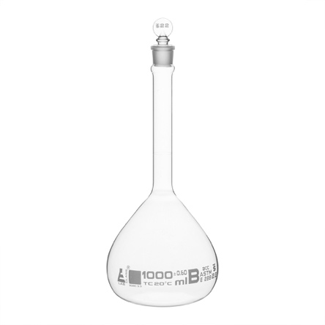
Рисунок 1: Смесительная колба (1 л).
Required materials and tools:
- Mixing flask (1L or 2L) with cap
- Scale (2 kg or 3 kg load, with around 0.1 g precision – precision not very important)
- Computer with a copy of the Excel file 05 - Lab preparation v 2025-07-15 [EN].xlsx
- Funnel (to get the color into the flask)
- Tracer (Sodium-Fluoresceine in powder form) – 50 g or 100 g (50 g usually more than sufficient for small and medium sized glaciers)
- Squirt bottle (to slowly fill the mixing flask to the volume marker)
- Water (tap water) – you can use a 1L cyclinder for the fast filling (2/3 of the mixing flask)
- Spatula or small spoon
Необходимые материалы и инструменты:
- Смесительная колба (1 л или 2 л) с крышкой
- Весы (максимальная нагрузка 2 кг или 3 кг, с точностью около 0,1 г — точность не имеет большого значения)
- Компьютер с файлом Excel «05 - Lab preparation v 2025-07-15 [EN].xlsx»
- Воронка (для переливания красителя в колбу)
- Трассер (натрий-флуоресцеин в порошкообразной форме) – 50 г или 100 г (50 г обычно более чем достаточно для ледников малого и среднего размера) Бутылка с распылителем (для медленного наполнения смесительной колбы до отметки объема)
- Вода (из-под крана) – для быстрого наполнения можно использовать 1-литровый цилиндр (на 2/3 объема смесительной колбы)
- Лопатка или маленькая ложка
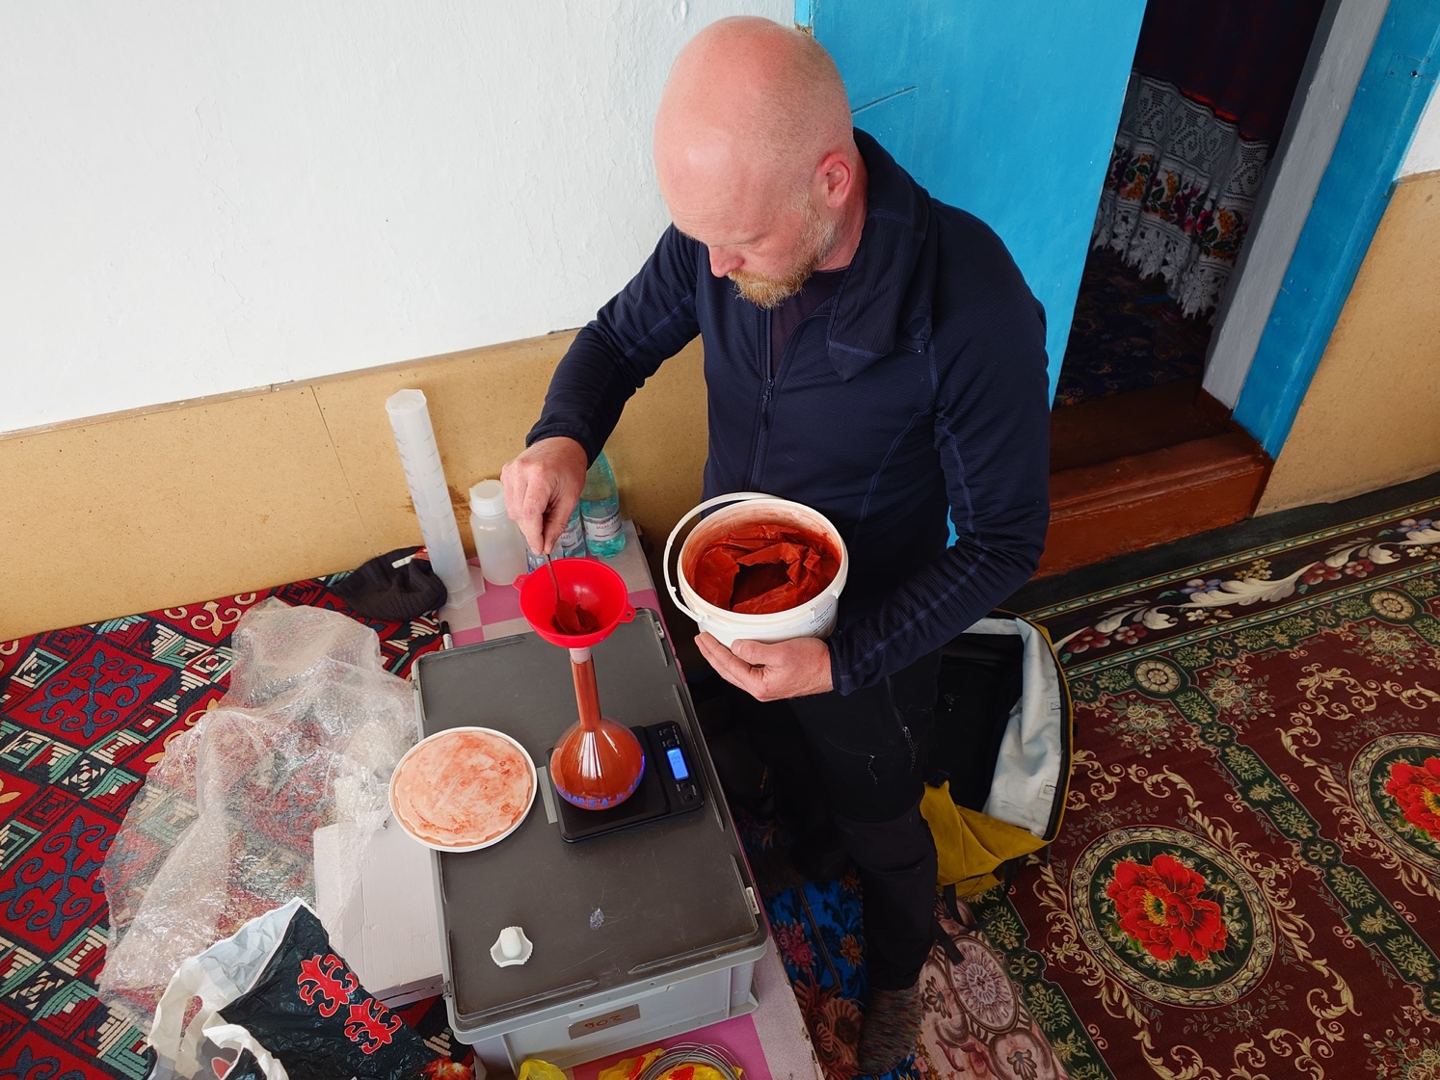
Рисунок 2: Приготовление базового раствора концентрацией 50 г/л. Потребуются весы, колба для перемешивания, индикатор (в данном случае — натрий-флуоресцеин), воронка и ложка. Также необходимо место, защищенное от солнечного света и без сквозняков.

Calibration vials 5.2. Калибровочные пробирки
This step requires the most attention. It is extremely important to work as precise as possible. The base solution has now a very high concentration (50 g/L). The instrument (FL30) measures in the ppb (µg/l) range with a maximum range of 0-200 µg/L and a precision of up to 0.1 ppb. The base solution (50 g/L) has a concentration of 50*1000*1000 µg/L. This requires to dilute the base solution sufficiently to use it as calibration liquid. The Excel file 05 - Lab preparation v 2025-07-15 [RU].xlsx helps us to determine how to do this.
On the first spreadsheet, we see marked cells in red. These cells are the ones we have to fill out. Depending on how strongly we dilute the base solution and the folowing solutions , we can use either two or three dilution steps. The less liquid we use from a previous solution, the stronger we dilute. But this also means that we get a stronger relative error/precision. In Figure 3 you see an example where we use 2 dilution steps. The third column (S3) says “collected mass (g)” is 1000 g. This means we use all of S2 to be diluted in step S3 with a final solution volume of 1000 g. Because we already have 1000 g from S2 in the flask, this means there is no dilution happening. You can see also that the resulting (“current concentration” field) concentration is the same for S2 and S3 (Figure 3).
The first cells require the measured amount of tracer that we used for the base solution (here 100.3 g). I used the scale to also determine the density of that solution (“Base solution/Standard density” – 1.0403 kg/L). The bucket volume serves to identify how much final calibration liquid we should fill into the vials.
The Excel sheet will help you to check the theoretical concentration. You can, before you start the dilution process, fill in values (red cells) for the “Collected mass (g)” to see how much color you have to dilute each step to reach a final concentration of around 2 mg/l (Cell “Concentration (mg/L)”). The additional cells (not shown in Figure 3) on the right-hand side in the Excel sheet show how much liquid of the final solution you will have to fill in the calibration vials. You want to aim for a value between 10 and 50 ml. In the current example, we use the lowest amount – we should not aim for less because the measurement error from the precision scale will increase.

Этот этап требует наибольшего внимания. Крайне важно работать максимально точно. Концентрация исходного раствора в данный момент очень высока (50 г/л). Прибор (FL30) производит измерения в диапазоне ppb (мкг/л) с максимальным диапазоном 0–200 мкг/л и точностью до 0,1 ppb. Базовый раствор (50 г/л) имеет концентрацию 50*1000*1000 мкг/л. Это требует достаточного разбавления базового раствора, чтобы использовать его в качестве калибровочной жидкости. Файл Excel 05 - Lab preparation v 2025-07-15 [RU].xlsx помогает нам определить, как это сделать.
На первом листе таблицы мы видим ячейки, отмеченные красным цветом. Именно эти ячейки нам необходимо заполнить. В зависимости от того, насколько сильно мы разбавляем исходный раствор и последующие растворы, мы можем использовать либо два, либо три этапа разбавления. Чем меньше жидкости мы используем из предыдущего раствора, тем сильнее мы разбавляем. Но это также означает, что мы получаем более высокую относительную погрешность/точность. На рисунке 3 вы видите пример, где мы используем 2 этапа разбавления. В третьем столбце (S3) указано, что «собранная масса (г)» составляет 1000 г. Это означает, что мы используем весь S2 для разбавления на этапе S3 с конечным объемом раствора 1000 г. Поскольку у нас уже есть 1000 г из S2 в колбе, это означает, что разбавления не происходит. Вы также можете видеть, что конечная концентрация (поле «текущая концентрация») одинакова для S2 и S3 (рисунок 3).
В первые ячейки необходимо ввести измеренное количество трассера, которое мы использовали для базового раствора (здесь 100,3 г). Я использовал весы, чтобы также определить плотность этого раствора («Базовый раствор/Стандартная плотность» — 1,0403 кг/л). Объем ведра служит для определения того, сколько конечной калибровочной жидкости мы должны налить в пробирки.
Таблица Excel поможет вам проверить теоретическую концентрацию. Перед началом процесса разбавления вы можете ввести значения (красные ячейки) в поле «Собранная масса (г)», чтобы увидеть, на сколько нужно разбавлять раствор на каждом этапе, чтобы достичь конечной концентрации около 2 мг/л (ячейка «Концентрация (мг/л)»). Дополнительные ячейки (не показанные на рисунке 3) в правой части таблицы Excel показывают, какое количество жидкости конечного раствора необходимо налить в калибровочные пробирки. Следует стремиться к значению от 10 до 50 мл. В данном примере мы используем минимальное количество — не следует стремиться к меньшему, так как это увеличит погрешность измерения, связанную с точностью весов.

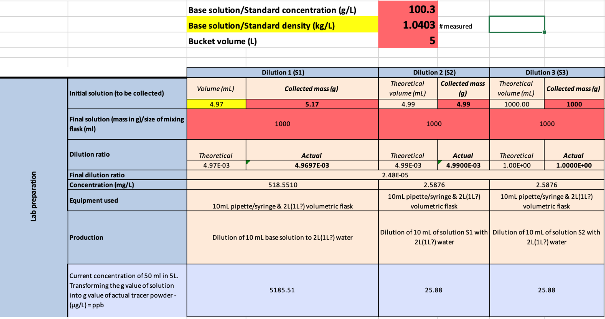
Рисунок 3: Справочный лист по калибровочным пробиркам (05 - Lab preparation v 2025-07-15 [RU].xlsx). Красные ячейки должны быть заполнены пользователем. Три основных раздела («Разведение 1» S1, «Разведение 2» S2, «Разведение 3» S3) представляют собой разведения, которые мы получаем путем смешивания отмеренного количества (массы) предыдущего раствора (исходный раствор для S1, в остальных случаях — предыдущий этап, например, из S2 для S3). Ячейки «Конечный раствор» указывают размер смесительной колбы, например, 1000 для 1-литровой смесительной колбы. Вы также можете указать объем ведра, которое будете использовать в полевых условиях для калибровки — это сразу даст вам оценку того, сколько жидкости вам понадобится на одну калибровочную пробирку в дальнейшем. Все остальные поля просто показывают итоговые концентрации в вашей разбавленной жидкости — их не нужно редактировать!

Dilution Step 1 (S1)
These are the processing steps for the first dilution:
- Calibrate the precision scale
  - Turn scale on and press the button for calibration – on the Pesola precision scale this is holding the “M” button for 5 seconds
  - You will be asked to place 100 g weight on it – do so
  - You will be asked to place 200 g weight on it – do so
  - You should get the confirmation that the calibration has worked
  - Test it! Place a 100 g weight on it, does it show 100.00 g?
    - If not, make sure the scale is level
    - The precision is 0.01 g, so a weight of 100.01 g or 99.99 g are fine
    - If not, repeat the calibration
- Use the precision scale and place an empty 50 ml vial on it (cap removed).
- Set to 0 (Tare)
- Turn, gently shake the base solution to ensure it’s properly mixed
- Use the clean syringe with needle to take around 6 ml of liquid from the base solution
- Fill liquid into the vial on the scale until you reach around 5 g (it can be a bit more or less)
- Note down the value into the Excel sheet into the cell “Collected mass” of S1. In Figure 3, you see a value of 5.17 g.
- Fill the mixing flask to exactly 1L
  - Prepare slightly less than 1L in the 1L cylinder (~0.95L)
  - Add slowly (to prevent bubbles) water using the 1L cyclinder
  - Fill the last bit by using the squirt bottle so the miniskus in the mixing bottle has its lowest point on the marker
- Add the cap and mix properly. You can turn the bottle up and down. Ensure it’s properly mixed
- Fill the liquid into an empty wide neck bottle (1L) (we will use only 5 ml from it)
- Clean the mixing flask
- Clean the syringe and needle
- Clean the 50 ml vial

The concentration of S1 can be seen in the Excel file in the field “Concentration (mg/l)”.

Этап разбавления 1 (S1)
Ниже приведены инструкции по выполнению первого этапа разбавления:
- Откалибруйте прецизионные весы
  - Включите весы и нажмите кнопку калибровки — на прецизионных весах Pesola для этого необходимо удерживать кнопку «M» в течение 5 секунд
  - Вам будет предложено положить на весы груз весом 100 г — сделайте это
  - Вам будет предложено положить на весы груз весом 200 г — сделайте это
  - Вы должны получить подтверждение, что калибровка прошла успешно
  - Проверьте! Поместите на весы груз весом 100 г, показывают ли они 100,00 г?
- Если нет, убедитесь, что весы установлены ровно;
- Точность составляет 0,01 г, поэтому показания 100,01 г или 99,99 г являются допустимыми;
- Если нет, повторите калибровку;
- Воспользуйтесь весами с высокой точностью и поместите на них пустую 50-миллилитровую пробирку (без крышки).
- Установите показание на 0 (тару)
- Поверните и аккуратно встряхните базовый раствор, чтобы убедиться, что он хорошо перемешался
- С помощью чистой шприца с иглой наберите около 6 мл жидкости из базового раствора
- Наполняйте жидкостью пробирку на весах, пока не достигнете веса около 5 г (может быть немного больше или меньше)
- Запишите значение в таблицу Excel в ячейку «Collected mass» (Собранная масса) S1. На рисунке 3 вы видите значение 5,17 г.
- Наполните смесительную колбу ровно до 1 л.
  - Подготовьте чуть меньше 1 л в мерном цилиндре объемом 1 л (~0,95 л).
  - Медленно (чтобы не образовались пузырьки) добавьте воду, используя мерный цилиндр объемом 1 л
  - Долейте оставшуюся часть с помощью бутылки с распылителем, чтобы уровень жидкости в смесительной колбе достиг нижней отметки на шкале
- Закройте колбу крышкой и тщательно перемешайте. Можно переворачивать колбу вверх и вниз. Убедитесь, что смесь тщательно перемешана
- Перелейте жидкость в пустую бутылку с широким горлышком (1 л) (мы будем использовать из нее только 5 мл)
- Промойте смесительную колбу
- Промойте шприц и иглу
- Промойте 50-миллилитровый флакон

Концентрацию S1 можно увидеть в файле Excel в поле «Концентрация (мг/л)».

Dilution Step 2 (S2)
These are the processing steps for the second dilution:
- Use the precision scale and place an empty 50 ml vial on it (cap removed).
- Set to 0 (Tare)
- Turn, gently shake solution S1 to ensure it’s properly mixed
- Use the clean syringe with needle to take around 6 ml of liquid from S1
- Fill liquid into the vial on the scale until you reach around 5 g (it can be a bit more or less)
- Note down the value into the Excel sheet into the cell “Collected mass” of S2. In Figure 3, you see a value of 4.99 g.
- Fill the mixing flask to exactly 1L
  - Prepare slightly less than 1L in the 1L cylinder (~0.95L)
  - Add slowly (to prevent bubbles) water using the 1L cyclinder
  - Fill the last bit by using the squirt bottle so the miniskus in the mixing bottle has its lowest point on the marker
- Add the cap and mix properly. You can turn the bottle up and down. Ensure it’s properly mixed
- Fill the liquid into an empty wide neck bottle (1L) (we will use only 5 ml from it)
- Clean the mixing flask
- Clean the syringe and needle
- Clean the 50 ml vial

The concentration of S2 can be seen in the Excel file in the field “Concentration (mg/l)”.

Этап разбавления 2 (S2)
Ниже приведены инструкции по выполнению второго этапа разбавления:
- Воспользуйтесь прецизионными весами и поставьте на них пустой флакон объёмом 50 мл (без крышки).
- Установите показание на 0 (тару)
- Переверните и аккуратно встряхните раствор S1, чтобы убедиться, что он хорошо перемешался
- С помощью чистого шприца с иглой наберите около 6 мл жидкости из S1
- Перелейте жидкость в пробирку на весах, пока масса не достигнет примерно 5 г (может быть немного больше или меньше)
- Запишите значение в таблицу Excel в ячейку «Собранная масса» для S2. На рисунке 3 показано значение 4,99 г.
- Наполните смесительную колбу ровно до 1 л
  - Подготовьте чуть меньше 1 л в мерном цилиндре объемом 1 л (~0,95 л)
  - Медленно (чтобы не образовались пузырьки) добавьте воду, используя мерный цилиндр объемом 1 л
  - Долейте оставшуюся часть с помощью бутылки с распылителем, чтобы нижняя точка жидкости в смесительной колбе находилась на отметке
- Закройте крышкой и тщательно перемешайте. Можно переворачивать бутылку вверх и вниз. Убедитесь, что смесь тщательно перемешана.
- Перелейте жидкость в пустую бутылку с широким горлышком (1 л) (нам понадобится только 5 мл).
- Промойте смесительную колбу.
- Промойте шприц и иглу.
- Промойте 50-миллилитровый флакон.

Концентрацию S2 можно увидеть в файле Excel в поле «Концентрация (мг/л)».

Dilution Step 3 (S3)
In our example we have now reached a concentration of around 2.5 mg/L. This is the highest concentration possible. A good concentration would be around 1 mg/L, but this should be achieved with a three-step dilution. For our two-step dilution, we are done with the preparation of the liquid. It will look similar to Figure 4.

Этап разбавления 3 (S3)
В нашем примере мы достигли концентрации около 2,5 мг/л. Это максимально возможная концентрация. Оптимальная концентрация составляет около 1 мг/л, но её следует достигать посредством трёхступенчатого разбавления. В случае нашего двухступенчатого разбавления подготовка раствора завершена. Он будет выглядеть примерно так, как показано на рисунке 4.
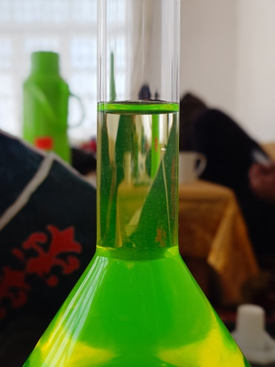
Рисунок 4: Калибровочная жидкость с концентрацией около 2,5 мг/л.
IF you want to do, or need a third dilution step, these are the processing steps for a third dilution – they are identical to step two except that you take the material from S2 instead of S1. If you are done with the dilution just fill in 1000 ml into the field at S3 “Collected mass (g)”:
- Use the precision scale and place an empty 50 ml vial on it (cap removed).
- Set to 0 (Tare)
- Turn, gently shake solution S2 to ensure it’s properly mixed
- Use the clean syringe with needle to take X amount (identify how much you need using the Excel table) of liquid from S2
- Fill liquid into the vial on the scale until you reach around X amount (it can be a bit more or less)
- Note down the value into the Excel sheet into the cell “Collected mass” of S3.
- Fill the mixing flask to exactly 1L
  - Prepare slightly less than 1L in the 1L cylinder (~0.95L)
  - Add slowly (to prevent bubbles) water using the 1L cyclinder
  - Fill the last bit by using the squirt bottle so the miniskus in the mixing bottle has its lowest point on the marker
- Add the cap and mix properly. You can turn the bottle up and down. Ensure it’s properly mixed
- Fill the liquid into an empty wide neck bottle (1L) (we will use only 5 ml from it)
- Clean the mixing flask
- Clean the syringe and needle
- Clean the 50 ml vial
The concentration of S3 can be seen in the Excel file in the field “Concentration (mg/l)”.

Если вы хотите или вам необходимо выполнить третий этап разбавления, следуйте приведенным ниже инструкциям — они идентичны инструкциям второго этапа, за исключением того, что материал берется из S2, а не из S1. Если разбавление завершено, просто введите значение 1000 мл в поле S3 «Масса образца (г)»:
- Воспользуйтесь прецизионными весами и поместите на них пустую 50-миллилитровую пробирку (без крышки).
- Установите весы на 0 (тара)
- Поверните и аккуратно встряхните раствор S2, чтобы убедиться, что он хорошо перемешался
- С помощью чистой шприца с иглой отмерьте количество X (определите необходимое количество с помощью таблицы Excel) жидкости из S2
- Наполняйте пробирку на весах жидкостью, пока не достигнете примерно количества X (может быть немного больше или меньше)
- Запишите значение в таблицу Excel в ячейку «Собранная масса» S3.
- Наполните смесительную колбу ровно до 1 л
  - Подготовьте чуть меньше 1 л в мерном цилиндре объемом 1 л (~0,95 л)
  - Медленно (чтобы не образовались пузырьки) добавьте воду, используя мерный цилиндр объемом 1 л
  - Долейте оставшуюся часть с помощью бутылки с распылителем, чтобы уровень жидкости в смесительной колбе достиг нижней отметки на шкале;
- Закройте крышкой и тщательно перемешайте. Можно переворачивать колбу вверх и вниз. Убедитесь, что смесь тщательно перемешана;
- Перелейте жидкость в пустую бутылку с широким горлышком (1 л) (мы будем использовать из нее только 5 мл);
- Промойте смесительную колбу;
- Промойте шприц и иглу;
- Промойте 50-миллилитровый флакон;
Концентрацию S3 можно увидеть в файле Excel в поле «Концентрация (мг/л)».

Filling the calibration vials Заполнение калибровочных пробирок
In the Excel file you see in purple the expected concentration of color in the mixing bucket when adding the calibration vials. These values consider that the specified amounts (right-hand side of the table; not visible in the figure) are mixed in the 5L bucket. For our actual discharge experiments, where we inject color into the river, we aim to measure in the range 5-20 ppb. So during the calibration, we also aim to reach a concentration in that range. In the Excel file you see estimates for the first three calibration vials of around 4, 8, and 12 ppb. That is perfectly in the range; it can be a bit higher or lower, but you want optimally one point at the lower end (5 ppb), one at the higher end (20 ppb), and one in the middle.
You can check how much liquid you need per calibration vial by changing the value in the red field “Collected mass (g)” for each of the “CALIBRATION FLUID 1-3”. This should be the same value for all calibration liquids!
Steps to fill the calibration vials:
- Use the precision scale and place an empty 50 ml vial on it (cap removed).
- Set to 0 (Tare)
- Either option is possible now:
  - Fast version (requires a steady hand)
    - Use a 100 ml cylinder and fill it 2/3
    - Pour around X amount of color (the amount you have determined in the Excel file under “Collected mass (g)” for the CALIBRATION LIUQID 1 into the vial
    - Make sure to NOT spill any liquid on the scale !
    - You can take the vial in your hand, off the scale, to pour the liquid and then place the vial back on the scale
    - You can use the volume indicator on the vial to see how much you poured (ml ≈ mg)
  - Slow version: Use a clean syringe with needle to take around X amount of color (the amount you have determined in the Excel file under “Collected mass (g)” for the CALIBRATION LIUQID 1
- Write the amount (g) on the calibration vial. Use a permanent waterproof marker for this!
- Close the cap tighly
- Repeat until you have filled all vials
- Store all vials in an opaque (light proof) bag
- Store the bag in a fridge if you are preparing the color several days before the field campaign

В файле Excel фиолетовым цветом обозначена ожидаемая концентрация красителя в смесительном ведре при добавлении калибровочных пробирок. Эти значения рассчитаны с учетом того, что указанные объемы (в правой части таблицы; на рисунке не показаны) смешиваются в ведре объемом 5 л. В наших реальных экспериментах по сбросу, когда мы вводим краситель в реку, мы стремимся к измерению в диапазоне 5–20 ppb. Поэтому во время калибровки мы также стремимся достичь концентрации в этом диапазоне. В файле Excel вы видите оценки для первых трех калибровочных пробирок: около 4, 8 и 12 ppb. Это вполне укладывается в диапазон; значение может быть немного выше или ниже, но оптимально иметь одну точку в нижней части диапазона (5 ppb), одну в верхней части (20 ppb) и одну посередине.
Вы можете проверить, сколько жидкости необходимо на одну калибровочную пробирку, изменив значение в красном поле «Collected mass (g)» для каждой из «CALIBRATION FLUID 1-3». Это значение должно быть одинаковым для всех калибровочных жидкостей!
Шаги по наполнению калибровочных пробирок:
- Воспользуйтесь прецизионными весами и поместите на них пустую пробирку объемом 50 мл (без крышки).
- Установите показание на 0 (тару)
- Теперь возможен любой из вариантов:
  - Быстрый вариант (требует твердой руки)
- Возьмите мерный цилиндр объемом 100 мл и наполните его на 2/3
- Налейте в пробирку примерно X количества красителя (количество, которое вы определили в файле Excel в графе «Собранная масса (г)» для КАЛИБРОВОЧНОЙ ЖИДКОСТИ 1)
- Убедитесь, что вы НЕ пролили жидкость на весы!
- Вы можете взять пробирку в руку, снять с весов, чтобы налить жидкость, а затем снова поставить пробирку на весы
- Вы можете использовать индикатор объема на пробирке, чтобы увидеть, сколько вы налили (мл ≈ мг)
  - Медленный вариант: используйте чистый шприц с иглой, чтобы набрать примерно X количество красителя (количество, которое вы определили в файле Excel в графе «Собранная масса (г)» для КАЛИБРОВОЧНОЙ ЖИДКОСТИ 1
- Напишите количество (г) на калибровочной пробирке. Для этого используйте постоянный водостойкий маркер!
- Плотно закройте крышку
- Повторяйте, пока не заполните все пробирки
- Храните все пробирки в непрозрачном (светонепроницаемом) пакете
- Храните пакет в холодильнике, если вы готовите краску за несколько дней до полевой экспедиции

Required materials and tools for the preparation of calibration vials:
- Mixing flasks (2 times (if possible) 1L or 2L) with caps
  - If you have only one mixing flask you will have to move the solutions to another bottle because you will need the mixing flask multiple times.
- Precision scale (0-100 g, with 0.01 g precision)
- Calibration weights for the precision scale (2 x 100 g)
- Syringe with syringe needle (facilitates measuring small amounts of liquid)
- ~40 times 50 ml vials (empty) – this can in principle be any kind of chemistry plastic bottles (PP, PET) with a screwable cap, and that are small enough to place on the precision scale. Aim for at least 3 vials per measurement. For a field campaign at one site, with 8 measurements, you will need (8 x 3 = 24). Take some spare ones! We also need these bottles to measure the amount of base solution we fill into the next dilution mixing flask. And we need the vials to store the injection liquid (base solution).
- Computer with the Excel sheet 05 - Lab preparation v 2025-07-15 [EN].xlsx
- 1L cyclinder
- 100 ml cylinder

Необходимые материалы и инструменты для подготовки калибровочных пробирок:
- Смесительные колбы (по возможности 2 шт. объёмом 1 л или 2 л) с крышками
  - Если у вас есть только одна колба для смешивания, вам придется переливать растворы в другую бутылку, так как колба для смешивания понадобится вам несколько раз.
- Прецизионные весы (0–100 г, с точностью 0,01 г)
- Калибровочные гири для прецизионных весов (2 шт. по 100 г)
- Шприц с иглой (облегчает отмерку небольших объемов жидкости)
- ~40 флаконов по 50 мл (пустых) – в принципе, это могут быть любые химические пластиковые бутылки (PP, PET) с завинчивающейся крышкой, которые достаточно малы, чтобы поместиться на прецизионных весах. Старайтесь иметь не менее 3 флаконов на одно измерение. Для полевой кампании на одном объекте с 8 измерениями вам понадобится (8 x 3 = 24). Возьмите с собой несколько запасных! Эти бутылки также нужны нам для измерения количества исходного раствора, который мы наливаем в следующую колбу для разбавления. Кроме того, пробирки нужны для хранения вводимой жидкости (исходного раствора).
- Компьютер с таблицей Excel 05 - Lab preparation v 2025-07-15 [RU].xlsx
- Мерный цилиндр объемом 1 л
- Мерный цилиндр объемом 100 мл

Injection vials (for the actual measurements) 5.3. Флаконы для инъекций (для проведения непосредственных измерений)
To measure the discharge, we need to inject the color/dye into the stream (upstream) and measure its concentration (downstream) with the FL30. The amount of injection mass depends on how much water is flowing in the river. In the Excel sheet 05 - Lab preparation v 2025-07-15 [EN].xlsx in the speadsheet called (“Help on injection preparation”) you find an estimation sheet of how much color is needed depending on the discharge and the travel time of the color. If you have performed already some experiments, you should have an idea of these two parameters. If you do not have such estimations, choose a 600 seconds (10 minutes) travel time. Small glaciers like Batysh Sook have around 0.1 to 1 m³/s, large glaciers like Abramov have around 1 to 15 m³/s. You can combine multiple injection vials if you find that the color amount is insufficient to get a strong enough signal (>5 ppb). On the contrary, you cannot split a vial in which you have too much color. Therefore, preparing rather more small vials is better than having a few large vials.
If the values in the Excel sheet are not corresponding to you glacier site, you can set the upper and lower boundaries for travel time and discharge in the red cells. The table will automaticall update.
The vials are filled in the same way you fill the calibration vials. Instead of using the calibration liquid you now use the base solution:
- Use the precision scale and place an empty 50 ml vial on it (cap removed).
- Set to 0 (Tare)
- Either option is possible now:
  - Fast version (requires a steady hand)
    - Use a 100 ml cylinder and fill it 2/3 (base solution)
    - Pour around X amount of color (the amount you have determined in the Excel file under “Help on injection preparation” into the vial
    - Make sure to NOT spill any liquid on the scale !
    - You can take the vial in your hand, off the scale, to pour the liquid and then place the vial back on the scale
    - You can use the volume indicator on the vial to see how much you poured (ml ≈ mg)
  - Slow version: Use a clean syringe with needle to take around X amount of color (the amount you have determined in the Excel file under “Help on injection preparation”)
- Write the amount (g) on the injection vial. Use a permanent waterproof marker for this!
- Close the cap tighly
- Repeat until you have filled all vials*:
  - If not sure how much color you need, you can use twice as many vials as planned measurements
  - If you see in the field that the tracer amount was insufficient, you can combine two or more to reach a good singal strength
- Store all vials in an opaque (light proof) bag
- Store the bag in a fridge if you are preparing the color several days before the field campaign
If you have not prepared enough vials, you can fill up new vials in the field. This can be complicated if it is windy and you have no plane ground to place the scale. It is very important in that case to check if the scale is properly displaying the weight! You should also perform a calibration! You should also have a sun-protected place (behind a very big boulder or in the camp inside a tent) !

Чтобы измерить объем сброса, необходимо ввести краситель в поток (вверх по течению) и измерить его концентрацию (вниз по течению) с помощью прибора FL30. Масса вводимого красителя зависит от расхода воды в реке. В таблице 05 - Lab preparation v 2025-07-15 [RU].xlsx в листе под названием («Help on injection preparation - Помощь по подготовке инъекций») вы найдете таблицу расчета необходимого количества красителя в зависимости от расхода и времени прохождения красителя. Если вы уже провели некоторые эксперименты, у вас должно быть представление об этих двух параметрах. Если у вас нет таких оценок, выберите время прохождения 600 секунд (10 минут). У небольших ледников, таких как Батыш-Сук, расход составляет около 0,1–1 м3/с, а у крупных ледников, таких как Абрамов, — около 1–15 м3/с. Вы можете объединить несколько флаконов с красителем, если обнаружите, что его количества недостаточно для получения достаточно сильного сигнала (>5 ppb). Напротив, вы не можете разделить пробирку, в которой содержится слишком много красителя. Поэтому лучше подготовить несколько небольших пробирок, чем иметь несколько больших.
Если значения в таблице Excel не соответствуют вашему леднику, вы можете установить верхние и нижние границы времени прохождения и расхода в красных ячейках. Таблица обновится автоматически.
Пробирки наполняются так же, как и калибровочные пробирки. Вместо калибровочной жидкости теперь используется базовый раствор:
- Воспользуйтесь прецизионными весами и поместите на них пустую пробирку объемом 50 мл (без крышки).
- Установите показание на 0 (тара).
- Теперь возможен любой из следующих вариантов:
  - Быстрый вариант (требует твердой руки)
- Возьмите мерный цилиндр объемом 100 мл и наполните его на 2/3 (базовый раствор)
- Налейте в пробирку примерно X количества красителя (количество, которое вы определили в файле Excel в разделе «Помощь по подготовке к инъекции»)
- Убедитесь, что вы НЕ пролили жидкость на весы!
- Вы можете взять флакон в руку, снять с весов, налить жидкость, а затем снова поставить флакон на весы;
- Вы можете использовать индикатор объема на флаконе, чтобы увидеть, сколько вы налили (мл ≈ мг);
  - Медленная версия: Воспользуйтесь чистым шприцем с иглой, чтобы набрать примерно X количества красителя (количество, которое вы определили в файле Excel в разделе «Помощь по подготовке инъекции»)
- Напишите количество (г) на флаконе для инъекции. Для этого используйте постоянный водостойкий маркер!
- Плотно закройте крышку
- Повторяйте, пока не наполните все флаконы*:
  - Если вы не уверены, сколько красителя вам понадобится, можете использовать в два раза больше флаконов, чем запланировано для измерений;
  - Если на месте вы увидите, что количества трассера оказалось недостаточно, можно объединить два или более флакона, чтобы достичь хорошей силы сигнала;
- Храните все флаконы в непрозрачном (светонепроницаемом) пакете;
- Храните пакет в холодильнике, если вы готовите краситель за несколько дней до полевой кампании
Если вы не подготовили достаточно флаконов, вы можете наполнить новые флаконы в полевых условиях. Это может быть сложно, если дует ветер и у вас нет ровной поверхности, на которую можно поставить весы. В этом случае очень важно проверить, правильно ли весы показывают вес! Вы также должны провести калибровку! Вам также нужно найти место, защищенное от солнца (за очень большим валуном или в лагере внутри палатки)!

